Glavarjeva cesta 37, 1218 Komenda, Tel: 01 7247 150, fax: 01 8341 710, e-mail: o-komenda.lj@guest.arnes.si
3. C
SREDA, 8. 4. 2020

MAT | Ponavljanje

Danes boš ponovil računanje do 100. V zvezek s kvadratki napiši naslov PONAVLJAMO in prepiši naloge z lista ter jih reši. Na koncu si s pomočjo rešitev pokljukaj rezultate. Potem napiši še popravo, če bo potrebno. Dobro računaj!

SLJ | Klovni zdravniki – rdeči noski (ABC, str. 49)
- Ustno odgovori na naslednja vprašanja:
  - Si že bil kdaj v bolnišnici?
  - Poznaš koga, ki je bolan?
  - Kako bi ga lahko razveselil?
  - Si že slišal za klovne zdravnike?
- Odpri ABC 2, na str. 49. Preberi besedilo o klovnih zdravnikih in rdečih noskih.
- Danes je tvoja naloga, da se boš preoblekel v klovna zdravnika. Poišči si ustrezna oblačila in primerne pripomočke za zdravljenje.
- Tako, zdravnik/zdravnica je urejen/-a. Kaj ti sedaj še manjka?
- Poišči namišljenega bolnika (lahko je to sestrica, bratec, mami ali oči).
- Ker je tvoj bolnik žalosten, poskusi narediti vse, da ga boš spravil v dobro voljo. Zaigraš lahko kakšen smešen prizor ali narediš poseben trik.
- Mi boš v šoli poročal/-a, kako ti je šlo
- DODATNA NALOGA: če imaš možnost si natisni učni list, ga prilepi v zvezek in reši.
Če nimaš možnosti, da bi si list natisnil, nič hudega. V zvezek napiši naslov Klovni zdravniki – Rdeči noski in besedilo z rešitvami prepiši.

GUM | Hej, Pika Nogavička; petje pesmi
- Zapoj pesem o Piki Nogavički.
- Vsebino nariši v zvezek za GUM.
- Lahko jo spremljaš z lastnimi ali improviziranimi instrumenti.
- Ob pesmi si lahko izmisliš tudi gibe in veselo, lahkotno, poskočno zaplešeš.
- Zapoj še ostale pesmice, ki si se jih naučil v 3. razredu. Pomagaj si z zvezkom.

LUM | Prostorsko oblikovanje: dekoracija - prazniki
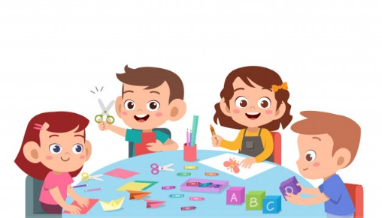
V tem tednu bomo izdelovali zanimive stvari za dekoracijo doma ali koristne in uporabne stvari za prihajajoče praznike. Poiščite, kaj vam je všeč, preglejte, kakšne materiale imate doma, seveda pa so vedno zanimive tudi vaše ideje. Tule je le nekaj predlogov.
Prijetno ustvarjanje.
